รายงานการปฏิบัติราชการประจำเดือน
รายงานการปฏิบัติราชการประจำเดือนพฤศจิกายน
ประจำปีงบประมาณ พ.ศ. 2568
สถานีตำรวจเมืองนครสวรรค์
1. งานสืบสวน
เมื่อวันที่ 12 พ.ย.67 ได้มีการจับกุมตัวผู้ต้องหา “ร่วมกันฉ้อโกงประซาซน” จำนวน 1 ราย 1 คน
เรียนผู้บังคับบัญชา
ภายใต้การอำนวยการสั่งการของ พ.ต.อ.เสฎฐวุฒิ รอดจันทร์ ผกก.สภ.เมืองนครสวรรค์ ,พ.ต.ท.ธนาภัสสร์ รุ่งรัตน์ รอง ผกก.สส.สภ.เมืองนครสวรรค์ ,พ.ต.ท.ไพศาล อินทร์คล้าย สว.สส.สภ.เมืองนครสวรรค์ พ.ต.ท.พรชัย ขุนพิลึกลือเดช สว.สส.สภ.เมืองนครสวรรค์
ชุดจับกุม นำโดย ร.ต.อ.วันดี เอกศิริ รอง สว.สส.สภ.เมืองนครสวรรค์ พร้อมด้วยเจ้าหน้าที่ตำรวจชุดสืบสวนที่ 1
ได้ร่วมกันจับกุมตัว
นายวัชระ รุ่งเรืองศรี อายุ 30 ปี ที่อยู่ ช96 ต.ปากน้ำโพ อ.เมือง จ.นครสวรรค์ เลขประจำตัวประชาชน 1-6001-00552-85-7
ซึ่งต้องหาว่ากระทำความผิดฐาน “ร่วมกันฉ้อโกงประชาชน และร่วมกันโดยทุจริต หรือโดยหลอกลวง นำเข้าสู่ระบบคอมพิวเตอร์ ซึ่งข้อมูลคอมพิวเตอร์ที่บิดเบือนหรือปลอม ไม่ว่าทั้งหมดหรือบางส่วนหรือข้อมูลคอมพิวเตอร์อันเป็นเท็จ โดยประการที่น่าจะเกิดความเสียหายแก่ประชาชน”
ตามหมายจับศาลอาญามีนบุรี ที่ จ.1431/2567 วันที่ 29 ตุลาคม 2567
สถานที่จับกุมบริเวณริมถนนสาธารณะ ภายในซอยสวรรค์วิถี36 ต.นครสวรรค์ตก อ.เมือง จ.นครสวรรค์

รายงานการปฏิบัติราชการประจำเดือน
ภาพจับกุม ตัวผู้ต้องหา “ร่วมกันฉ้อโกงประซาซน” จำนวน 1 ราย 1 คน

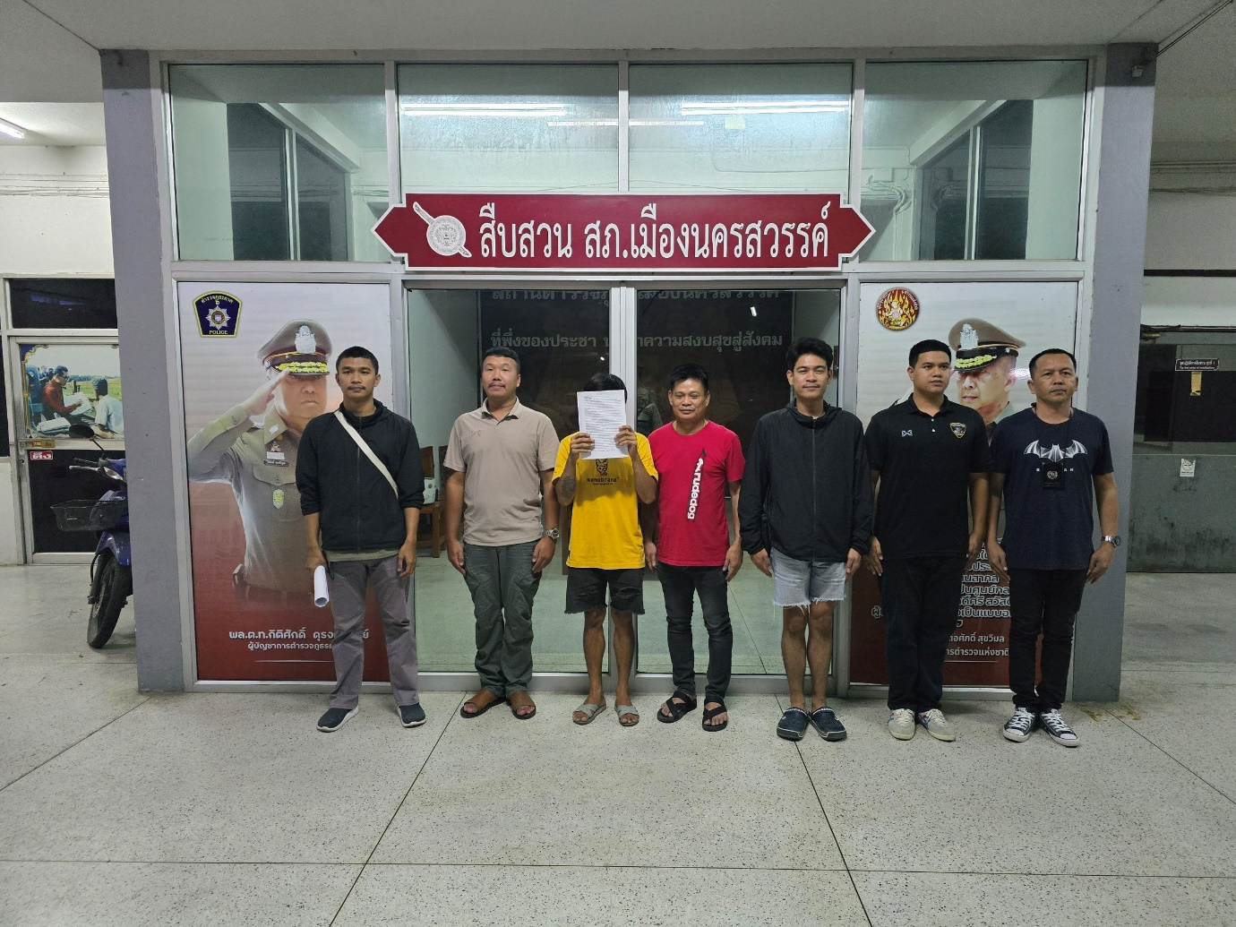

รายงานการปฏิบัติราชการประจำเดือน
รายงานการปฏิบัติราชการประจำเดือนพฤศจิกายน
ประจำปีงบประมาณ พ.ศ. 2568
สถานีตำรวจเมืองนครสวรรค์
1. งานสืบสวน
เมื่อวันที่ 20 พ.ย. 67 ได้มีการจับกุมตัวผู้ต้องหา “ร่วมกันฉ้อโกงประซาซน” จำนวน 1 ราย 1 คน
เรียน ผู้บังคับบัญชา
ภายใต้การอำนวยการของ พ.ต.อ.เสฎฐวุฒิ รอดจันทร์ ผกก.สภ.เมืองนครสวรรค์, พ.ต.ท.ธนาภัสสร์ รุ่งรัตน์ รอง ผกก.สส.ฯ ,พ.ต.ท.ไพศาล อินทร์คล้าย สว.สส.ฯ, พ.ต.ท.พรชัย ขุนพิลึกลือเดช สว.สส.ฯ
ชุดจับกุมนำโดย ร.ต.ต.สมชาย ขุนศรีรอด พร้อมด้วยชุดสืบสวนชุด 2 ร่วมกับ เจ้าหน้าที่ตำรวจ สภ.แม่ยาว ภจว.เชียงราย
ร่วมกันจับกุม
นายอำนวย เสาร์จันทร์ อายุ 47 ปี บ้านเลขที่ 224 ม.7 ต.ธารทอง อ.พาน จ.เชียงราย หมายเลขประจำตัวประชาชน 3-5603-00162-28-6
ตามหมายจับศาลจังหวัดนครสวรรค์ที่ จ.519/2566 ลงวันที่ 1 ธันวาคม 2566 “ร่วมกันฉ้อโกงทรัพย์ด้วยการแสดงตนเป็นบุคคลอื่นและนำเข้าสู่ระบบคอมพิวเตอร์ที่ประชาชนทั่วไปอาจเข้าถึงได้ซึ่งดัดแปลงด้วยวิธีการทางอิเล็กทรอนิกส์หรือวิธีการอื่นใด โดยประการที่น่าจะทำให้ผู้อื่นนั้นเสียชื่อเสียง ถูกดูหมิ่น ถูเกลียดชัง หรือได้รับความอับอาย ”
สถานที่จับกุม หน้าเรือนจำกลางจังหวัดเชียงราย อ.เมืองเชียงราย จ.เชียงราย
นำผู้ต้องหาส่ง พงส.สภ.เมืองนครสวรรค์ดำเนินการตามกฎหมายต่อไป

รายงานการปฏิบัติราชการประจำเดือน
ภาพจับกุม ตัวผู้ต้องหา “ร่วมกันฉ้อโกงประซาซน” จำนวน 1 ราย 1 คน
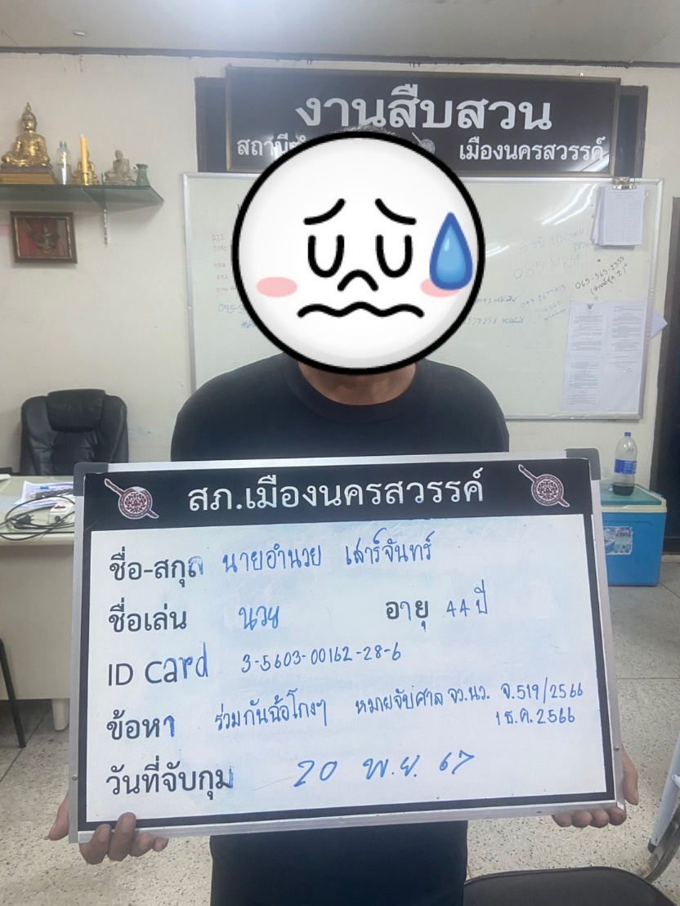

รายงานการปฏิบัติราชการประจำเดือนพฤศจิกายน
ประจำปีงบประมาณ พ.ศ. 2568
สถานีตำรวจเมืองนครสวรรค์
รายงานการปฏิบัติราชการประจำเดือน
1. งานสืบสวน
เมื่อวันที่ 23 พ.ย. 67 ได้มีการจับกุมตัวผู้ต้องหา “ร่วมกันลักทรัพย์ในเวลากลางคืน” จำนวน 1 ราย 1 คนภายใต้การอำนวยการสั่งการของ พ.ต.อ.เสฎฐวุฒิ รอดจันทร์ ผกก.สภ.เมืองนครสวรรค์ , พ.ต.ท.ธนาภัสสร์ รุ่งรัตน์ รอง ผกก.สส.สภ.เมืองนครสวรรค์ , พ.ต.ท.ไพศาล อินทร์คล้าย สว.สส.สภ.เมืองนครสวรรค์
ชุดจับกุม นำโดย พ.ต.ท.พรชัย ขุนพิลึกลือเดช สว.สส.สภ.เมืองนครสวรรค์ พร้อมด้วย จนท.ตร.สืบสวนชุดที่ 3 และเจ้าหน้าที่ตำรวจ สภ.ธัญบุรี
ได้ร่วมกันจับกุมตัว นายสมหมาย หรือไก่ ทรัพย์ขำ อายุ 38 ปี เลขบัตรประจำตัวประชาชน 1-6205-00081-38-0
ตามหมายจับศาลจังหวัดนครสวรรค์ที่ 30/2562 ลงวันที่ 24 ม.ค.2562
ซึ่งต้องหาว่ากระทำความผิดฐาน “ ร่วมกันลักทรัพย์ในเวลากลางคืนโดยทำอันตรายสิ่งกีดกั้นสำหรับคุ้มครองบุคคลหรือทรัพย์หรือผ่านสิ่งเช่นว่านั้นเข้าไป โดยร่วมกันกระทำความผิดด้วยกันตั้งแต่สองคนขึ้นไป โดยใช้ยานพาหนะเพื่อสะดวกแก่การกระทำผิดหรือพาทรัพย์นั้นไปหรือเพื่อให้พ้นการถูกจับกุม ”
สถานที่จับกุม สภ.ธัญบุรี ต.รังสิต อ.ธัญบุรี จ.ปทุมธานี
นำตัวส่งพนักงานสอบสวน สภ.เมืองนครสวรรค์ เพื่อดำเนินคดีตามกฎหมาย

รายงานการปฏิบัติราชการประจำเดือน

ภาพจับกุม ตัวผู้ต้องหา “ร่วมกันลักทรัพย์ในเวลากลางคืน” จำนวน 1 ราย 1 คน

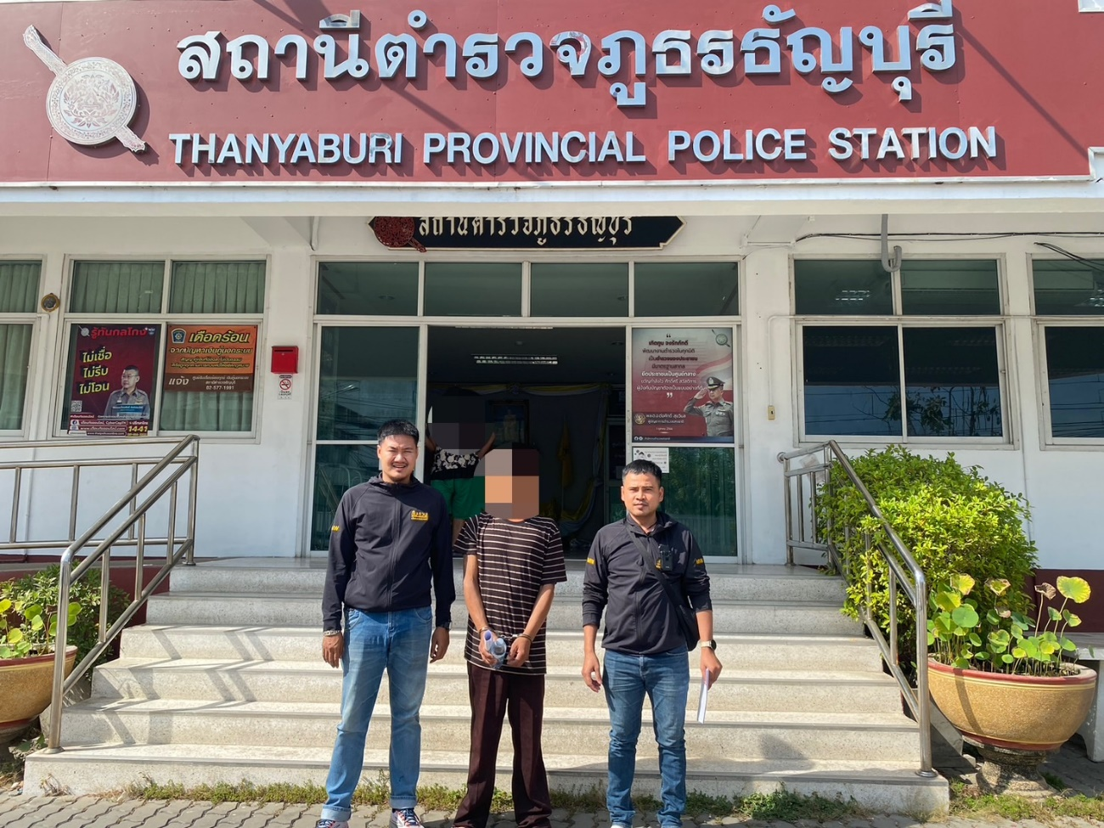

รายงานการปฏิบัติราชการประจำเดือนพฤศจิกายน
ประจำปีงบประมาณ พ.ศ. 2568
สถานีตำรวจเมืองนครสวรรค์
รายงานการปฏิบัติราชการประจำเดือน
1. งานสืบสวน
เมื่อวันที่ 26 พ.ย.67 ได้มีการจับกุมตัวผู้ต้องหา “ร่วมกันฉ้อโกงประซาซน” จำนวน 1 ราย 1 คน
ภายใต้การอำนวยการสั่งการของ พ.ต.อ.เสฎฐวุฒิ รอดจันทร์ ผกก.สภ.เมืองนครสวรรค์ , พ.ต.ท.ธนาภัสสร์ รุ่งรัตน์ รอง ผกก.สส.สภ.เมืองนครสวรรค์ , พ.ต.ท.ไพศาล อินทร์คล้าย สว.สส.สภ.เมืองนครสวรรค์
ชุดจับกุม นำโดย พ.ต.ท.พรชัย ขุนพิลึกลือเดช สว.สส.สภ.เมืองนครสวรรค์ พร้อมด้วย จนท.ตร.สืบสวนชุดที่ 3 และเจ้าหน้าที่ตำรวจ สภ.ฝาง
ได้ร่วมกันจับกุมตัว นางสาวไพรินทร์หรือแตง เป็งสลี อายุ 41 ปี เลขบัตรประจำตัวประชาชน 3-5009-00297-54-9
ที่อยู่143 ม.3 ต.เวียง อ.ฝาง จว.เชียงใหม่
ตามหมายจับศาลจังหวัดนครสวรรค์ที่ 525/2567 ลงวันที่ 1 พ.ย.67
ซึ่งต้องหาว่ากระทำความผิดฐาน “ ร่วมกันฉ้อโกง, โดยทุจริตหรือโดยการหลอกลวงนำเข้าสู่ระบบคอมพิวเตอร์ซึ่งข้อมูลคอมพิวเตอร์ที่บิดเบือนหรือปลอมไม่ว่าทั้งหมดหรือบางส่วนหรือข้อมูลคอมพิวเตอร์อันเป็นเท็จโดยประการที่น่าจะเกิดความเสียหายแก่ประชาชน ”
สถานที่จับกุมบริเวณหน้าบ้านเลขที่143 ม.3 ต.เวียง อ.ฝาง จว.เชียงใหม่
นำตัวส่งพนักงานสอบสวน สภ.เมืองนครสวรรค์ เพื่อดำเนินคดีตามกฎหมาย

รายงานการปฏิบัติราชการประจำเดือน

ภาพจับกุม ตัวผู้ต้องหา “ร่วมกันฉ้อโกงประชาชน” จำนวน 1 ราย 1 คน
